

**День бабушек и дедушек,**

**Что может быть прекраснее.**

**Спешат сегодня внуки**

**Вас поздравить с праздником.**

**Любимые вы наши,**

**И самые родные,**

**Желаем, чтоб всегда**

**Здоровыми вы были.**

**Тепло, чтоб было в доме,**

**Пахло пирогами,**

**И чтоб вы всегда**

**Оставались с нами.**



Всегда придут на помощь,

Всегда совет дадут,

И в радости поддержат,

И в горе — снова тут.

Про дедушек и бабушек

Немало песен спето,

Но в жизни помогают

Они нам не за это.

Не нужно слов им громких,

Не надо лестных фраз.

Заботы и внимания

Им хочется от нас.



**Бабушке**

*Л. Квитко*

Мы с моею бабушкой  
Старые друзья  
До чего хорошая  
Бабушка моя

Сказок знает столько,  
Что не перечесть  
И всегда в запасе  
Новенькая есть

А вот руки бабушки —  
Это просто клад.  
Быть без дела бабушке  
Руки не велят

Золотые, ловкие,  
Как люблю я их!  
Нет, других, наверное,  
Не найти таких!

**Бабушка, я тебя люблю!**

*А. Мецгер*

Подарю я солнышко  
Бабушке своей,  
Чтоб в глазах грустиночек,  
Не было у ней.

Засветилась радостью  
Этим ясным днем  
Каждая морщиночка  
На лице родном.

Я цветочек аленький  
Также подарю  
И скажу ей: «Бабушка,  
Я тебя люблю!»

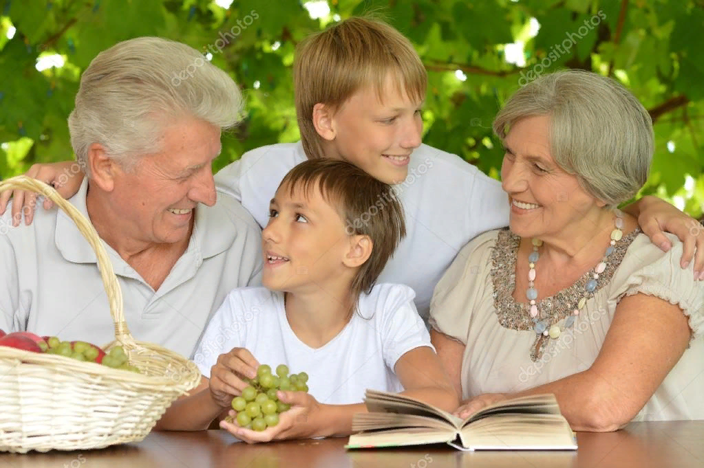

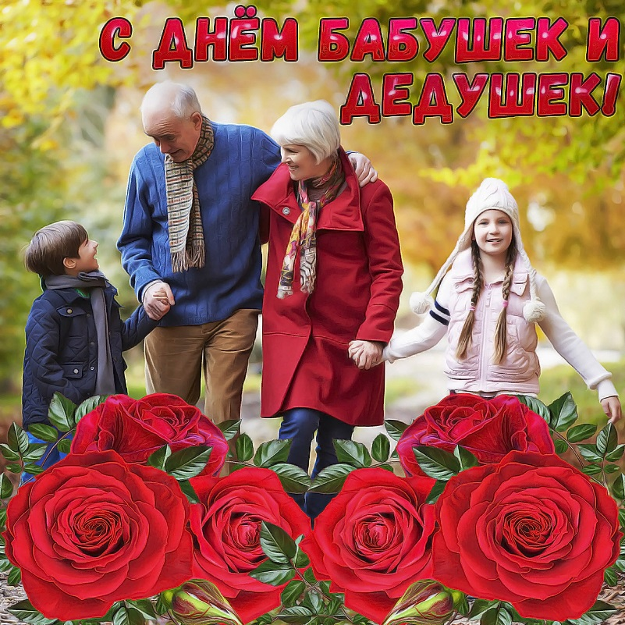

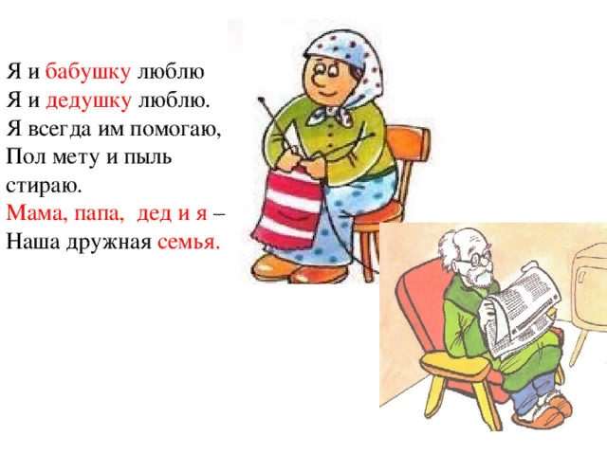**Бабушкины руки**

**Л. Квитко**

**Я с бабушкой своею**

**Дружу давным-давно.**

**Она во всех затеях**

**Со мною заодно.**

**Я с ней не знаю скуки,**

**И все мне любо в ней,**

**Но бабушкины руки**

**Люблю всего сильней.**

**Ах, сколько руки эти**

**Чудесного творят!**

**Латают, вяжут, метят,**

**Все что-то мастерят.**

**Так толсто мажут пенки,**

**Так густо сыплют мак,**

**Так грубо трут ступеньки,**

**Ласкают нежно так.**

**Проворные — смотрите,**

**Готовы день-деньской**

**Они плясать в корыте,**

**Шнырять по кладовой.**

**Настанет вечер — тени**

**Сплетают на стене**

**И сказки-сновиденья**

**Рассказывают мне.**

**Ко сну ночник засветят —**

**И тут замолкнут вдруг.**

**Умней их нет на свете**

**И нет добрее рук.**

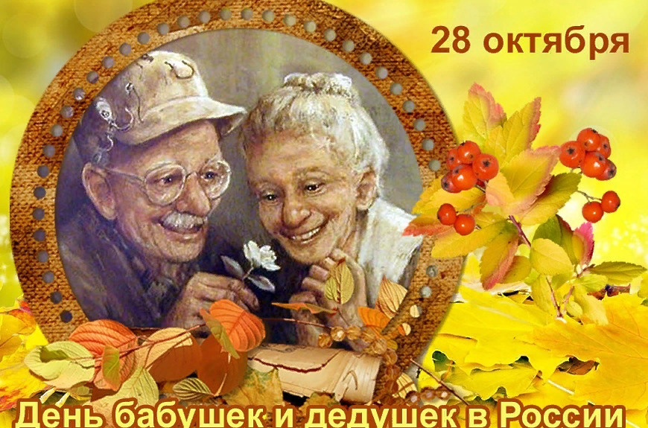

Мой дедуля дорогой,  
Мы гордимся все тобой!  
И скажу я по секрету:  
Лучше нет на свете деда!  
Буду я всегда стараться  
На тебя во всём равняться!

**Мой дедушка — волшебник**

*С.Батура*

Мой дедушка – волшебник! Вы поглядите сами, –

Читает он газету с закрытыми глазами!

Потом рычит, как тигр, когда ложится спать.

Товарища для игр такого поискать!

**Дедушке**Ты самый лучший дедушка,  
И я тобой горжусь!  
Мечтами и надеждами  
Всегда с тобой делюсь!   
Ценю твои советы я,   
И мудрость, и участье.   
Желаю долголетия,   
Здоровья, сил и счастья.

Грузовик из пластилина   
Я для дедушки слеплю,   
И скажу ему на ушко:  
«Деда, я тебя люблю!»   
(автор: Марта Морозова) .